Opgave 16
Gegeven is een lijn l en een punt A op 2cm van elkaar
(Teken de lijn l horizontaal en punt A ligt onder lijn l)
- Teken V1 = { P | d (P,l) ≤ 1 cm Kleur deze rood
- Teken V2 = { P | d (P, A) ≥ 3 ½ cm Kleur deze blauw
- Geef aan in bruin V1 ∩ V2 (dus de doorsnede van beide verzamelingen)

Hulpschets:

Tekening/constructie

Uitwerking opgave 16
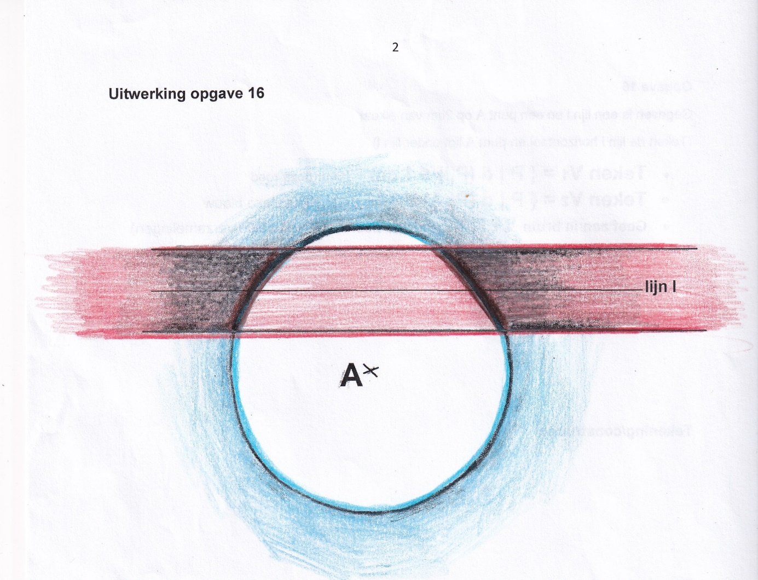
Uitleg:
De eerste verzameling bestaat uit alle punten die op kleinere of gelijke afstand liggen dan 1cm vanaf lijn l. Dat is de rode lijn boven l en de rode lijn onder l. De rode lijnen doen zelf mee. Dus het gebied tussen de beide rode lijnen èn de rode lijnen ook.
De tweede verzameling bestaat uit een cirkel met middelpunt A straal 3 ½ cm en alle punten buiten die cirkel. Dat is het blauwe gebied, dat zich uitstrekt tot in het oneindige. (De blauwe cirkel zelf doet ook mee)
De doorsnede van beide verzamelingen ( ∩ ) bestaat uit de zwarte gebieden aan weerszijden van de cirkel, maar dus buiten de cirkel èn de stukjes cirkel links en rechts die zwart getekend zijn, doen ook mee met de doorsnede.

0-0-0-0-0

